**SOP - oplæg.**

WTF?

SOP refleksion, efterår 22

Program

Kl. 10-12.45 Tag udgangspunkt i diagrammet på næste side og arbejde med dit problemfelt

Arbejd herefter videre med

* Enten en ny **problemstilling/problemformulering**
* Eller en **projektbeskrivelse**

12.45-14.15 Tag udgangspunkt i

* Enten din nye problemstilling og lav nu en **projektbeskrivelse**
* Eller din nye projektbeskrivelse og tag en refleksionsrunde i den **videnskabelige basismodel**

I forventes at arbejde selvstændigt, men I kan løbende få hjælp og vedledning af jeres lærere.

Skabeloner til synopsis og projektbeskrivelser kan findes i SOP-kanalen under jeres årgang.   
<https://teams.microsoft.com/l/channel/19%3a2c7591ab1a4a47f38d79f4d224b34bf2%40thread.tacv2/SOP?groupId=96ffe7a0-327a-4655-b406-ebd3757e17cb&tenantId=019f09c1-eb6f-4edd-92d4-07948c051b97>

Sideskift

SOP refleksionsdiagram, efterår 22

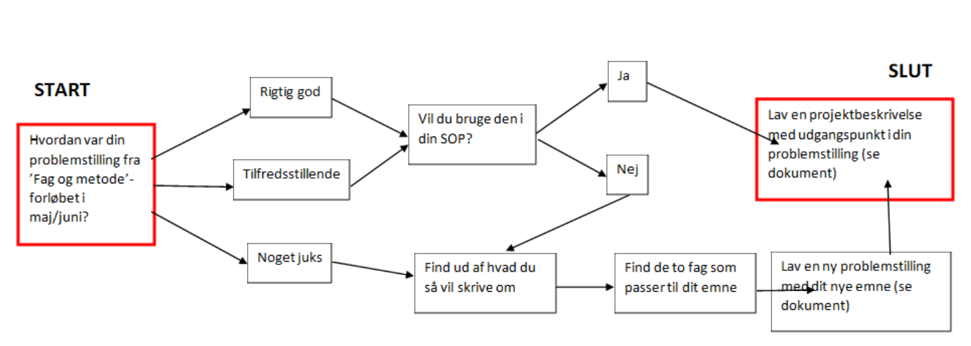   
   
   
 

1. **Et gennemsyn af læreplan(en).**

* **første halvdel af formål 1.2**

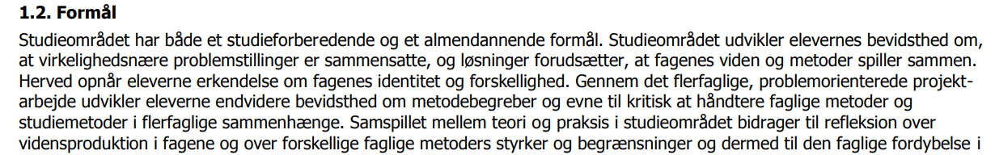

* **Faglige mål**

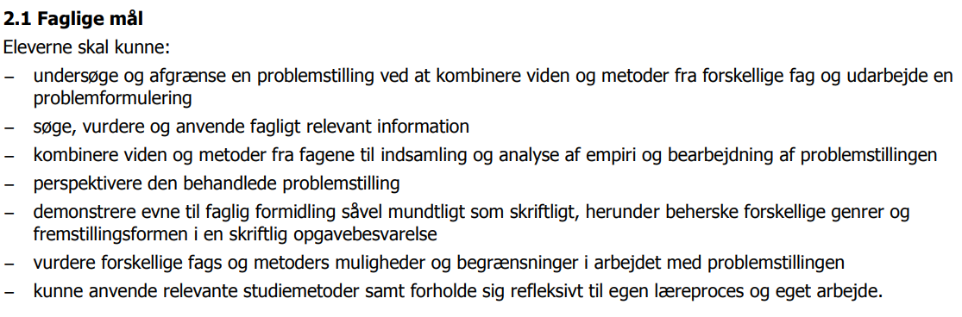

**Punkt 2.2**

**(det her drejer sig om forløbene i SO - op til den opgave du selv skal skrive…)**

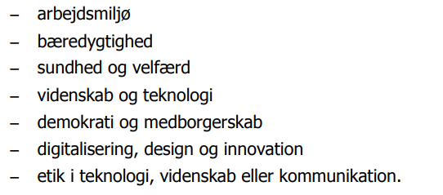

**4.2.1. Studieområdeprojektet**

Efter afslutningen af de seks til syv studieområdeforløb udarbejder hver elev på 3. år et studieområdeprojekt (SOP), som munder ud i en individuel skriftlig opgavebesvarelse. I studieområdeprojektet fordyber eleven sig i et selvvalgt område, som belyses teoretisk og empirisk ved hjælp af to af elevens fag, hvoraf mindst ét skal være på A-niveau og mindst ét skal være et studieretningsfag.

Studieområdeprojektet kan udarbejdes i forlængelse af faglig viden og metoder, som er indgået i den enkelte elevs undervisning i de fag, som studieområdeprojektet omfatter. Dog kan studieområdeprojektet ikke begrænses til fagligt indhold, der allerede er indgået i elevens undervisning, idet der skal indgå faglig fordybelse i form af nyt materiale, nye faglige vinkler eller nyt fagligt område. Det skal sikres, at der ikke kan ske genanvendelse af afsnit fra besvarelser, som tidligere er blevet afleveret og rettet.

Den skriftlige opgavebesvarelse omfatter blandt andet forside, indholdsfortegnelse, noter, litteraturliste og resume. Opgavebesvarelsen har et omfang på 15-20 normalsider a 2400 anslag. Heri medregnes der ikke: forside, indholdsfortegnelse, noter, litteraturliste, figurer, tabeller, bilag og lignende. Ved studieområdeprojekter, hvor den skriftlige opgavebesvarelse indeholder større mængder af symbolsprog, kan disse dele af besvarelsen opgøres ud fra deres omfang på givne sider uden at tælle antal enheder. I studieområdeprojekter, hvori der indgår fremmedsprog, skal en del af de anvendte materialer være på dette sprog.

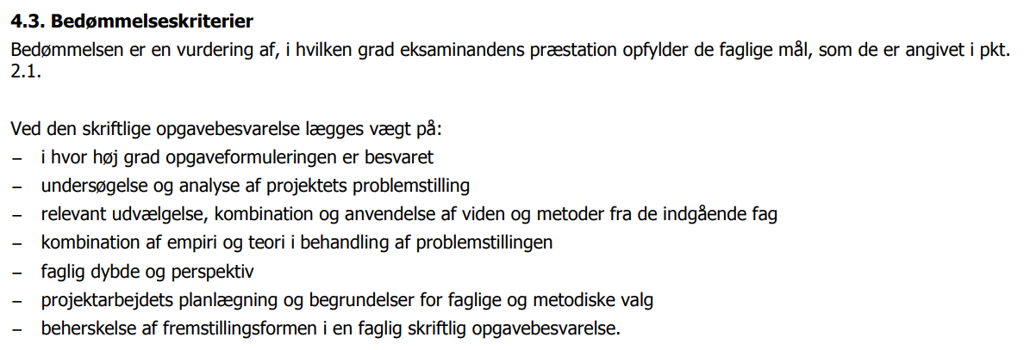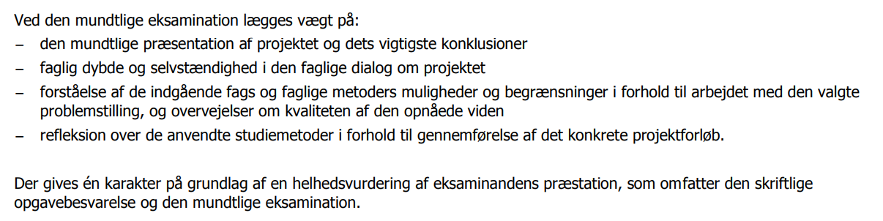

1. **Dansk-varianten … at skrive en artikel eller lignende - med analyse af eget materiale**

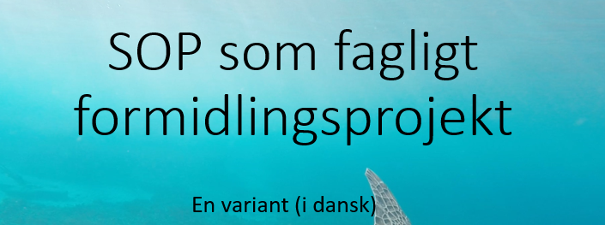

1. **Matematik… video (som inspiration til også at se andre video’er)**

<https://ktsdk.sharepoint.com/:f:/s/Sukkertoppen-Medarbejdere/Eg9rG6JKARdEsnowZjb1uz4BAkapvt2zh3lHdFYvFlc5GA?e=aE6CZM>

1. **SOP6 … - pointerne i problemforumlerings-raketten fra det gamle forløb trækkes op**

**SO6: Tværfaglig problemformulering**

**Hvad skal du?:**

1. Overvej hvilke fag, det kunne give mening for dig at anvende i din SOP i 3.g – hvilke fagkombinationer er mulige for dig, og hvilke fagkombinationer føler du dig bedst rustet til at skrive i? (Skriv dine overvejelser ned – ca. 10 linjer)
2. Find et emne, som du synes, det kunne være interessant at arbejde med, og som lægger op til minimum én af ovennævnte fagkombinationer – gerne flere (brug 5-10 linjer på at præsentere emnet og forklare, hvorfor det er interessant)
3. Vælg en fagkombination, som du vil arbejde videre med, og overvej, hvilke metoder fra de to fag, der kan komme i spil i en problemformulering. Begrund også, hvorfor du mener de to valgte fag er de bedst egnede til at belyse dit emne**.** (Skriv dine overvejelser ned – ca. 10-15 linjer)
4. Når du har lagt dig fast på fag og dannet dig overblik over relevante metoder, skal du desuden finde mindst to kilder for hvert fag (fire i alt), som kan danne grundlag for det faglige arbejde. (Skriv 2-4 linjer for hver kilde, hvor du skriver hvad kilden indeholder, og hvad den kan bruges til)
5. Udform med udgangspunkt i de to valgte fag en problemformulering med 3-5 tilhørende underspørgsmål/problemstillinger.

1. Seneste PP - overblik (ligger på teams)

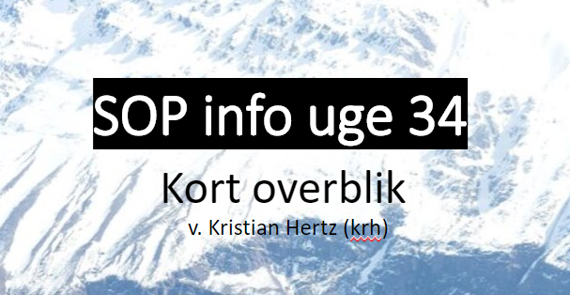

<https://ktsdk.sharepoint.com/:p:/r/sites/msteams_17e66b/Delte%20dokumenter/General/SOP%20efter%202022/SOP-overblik%20august%202022.pptx?d=w85576ee0302845fca545723d20277388&csf=1&web=1&e=WPCWa1>

eksempel….

|  |
| --- |
|  |